SEMINAIRE FURCA*
Thème Fédérateur : De la connaissance naturaliste aux mécanismes fonctionnels et évolutifs

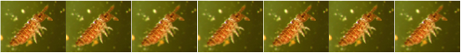

Mésofaune des sols et Changements globaux

22 Février 2018
10h-12h
Salle Biodiversité (3ème étage) Bâtiment de Sciences Naturelles
Site Saint Charles
Aix Marseille Université

9h30 Accueil Café
10h Mille Milliards de Collemboles (T. Gauquelin)
10h10 Faune… et travail du sol (C. Gers, Ecolab, Toulouse))
10h30 Sous Le Charme…(B. Misrachi et M. Chiche, Groupe Dunes)
10H50 Présentation par les étudiants de Thèse, M2, L3 de leurs sujets de recherche… concernant la faune du sol

Vous êtes tous les bienvenus…

* la furca est un appendice situé sous l’abdomen des collemboles, l’un des groupes majeurs d’arthropodes de la faune du sol ; c’est un organe de saut permettant à l’animal d’échapper aux prédateurs…

